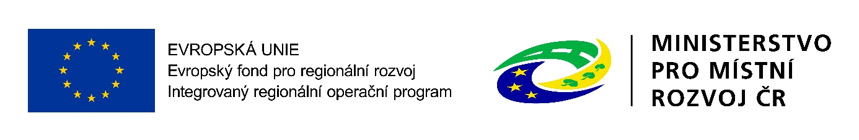

Zdravotnická záchranná služba Jihočeského kraje realizuje z výzvy č. 97 Integrovaného regionálního operačního programu s názvem „Integrovaný záchranný systém – Zdravotnické záchranné služby krajů“, prioritní osy PO 6: REACT-EU, investiční priority IP 13: Podpora zotavení z krize v souvislosti s pandemií COVID-19 a jejími sociálními dopady a příprava zeleného, digitálního a odolného oživení hospodářství specifického cíle SC 6.1: REACT-EU projekt „Pořízení sanitních vozidel ZZS a zdravotnických přístrojů“, identifikační číslo CZ.06.6.127/0.0/0.0/21_120/0016381

Cílem projektu je nákup moderní techniky a specifického vybavení pro ZZS JčK jako základní složku IZS k zajištění připravenosti ZZS JčK v důsledku pandemie COVID-19 na území Jihočeského kraje, s důrazem na obnovu opotřebeného vybavení, pořízení nového vybavení pro zajištění zodolnění a vylepšení vybavení ZZS JčK pro případ dalších vln pandemie či dalších obdobných mimořádných událostí a krizových situací. Pořízená technika bude sloužit ke snížení negativních jevů mimořádných událostí nebo krizových situací, zvýšení kvality záchranných prací a ke snížení časové dotace potřebné při záchranných pracích při řešení mimořádných událostí v souvislosti s případnými dalšími vlnami pandemie či dalšími obdobnými mimořádnými událostmi a krizovými situacemi na území Jihočeského kraje.
Výsledkem realizace projektu bude zachování funkčnosti a akceschopnosti ZZS JčK, zlepšení systému připravenosti subjektů zapojených do řešení hrozeb, snížení smrtnosti pandemie v důsledku včasného poskytnutí přednemocniční neodkladné péče pacientům v ohrožení života.

Celkové náklady projektu činí 95 042 tis. Kč.
Projekt je spolufinancován z EU, z EU je financováno 85% způsobilých výdajů projektu.

